
TISKOVÁ ZPRÁVA V Praze dne 17. 5. 2021

BB Centrum rozšiřuje nabídku restaurací o moderní vietnamskou kuchyni

Dnes se na Náměstí Brumlovka v budově Beta v pražském BB Centru otevírá nová restaurace Dian nabízející speciality vietnamské kuchyně. Nabídka gastronomických zážitků ve zdejší v lokalitě se díky tomu rozroste o nové a jedinečné asijské chutě. Majitelé restaurace, bratři Khahn a Giang Ta, mají na svém gastronomickém kontě již několik výrazných úspěchů.

Restaurace Dian je nejmladším přírůstkem do rodiny Taro Group. První z restaurací, Gao Den v pražských Stodůlkách, si rychle získala skvělou pověst, včetně umístění v Mauerově výběru. Druhý podnik s názvem Taro, který bratři vybudovali na Smíchově, zabodoval v ročence TOP restaurace 2018 jako objev roku. Restaurace Dian je jejich třetím společným provozem. „BB Centrum jsme si zvolili jako ideální místo pro svůj nový podnik, protože jsme na Praze 4 strávili značnou část svého mládí a máme k ní blízko. Navíc nás zaujalo zdejší moderní zázemí a vstřícný postoj majitele k našemu konceptu gastronomie,“ vysvětluje Giang Ta, generální manažer provozů.

Hostům nová restaurace Dian nabízí vietnamská jídla s moderním twistem vyráběná z prvotřídních surovin. Ta jsou nyní servírovaná dle platných vládních nařízení pouze na zahrádce. Lákavým bonusem bude po zpřístupnění vnitřní části restaurace otevřená kuchyně, kde mohou návštěvníci sledovat přípravu všech pokrmů v přímém přenosu. „Ve Vietnamu hraje jídlo důležitou společenskou úlohu, je časem setkávání a sdílení. Jednotlivé chody se servírují doprostřed stolu a jsou sdíleny celým jeho osazenstvem. Tento koncept bychom rádi oživili i v naší nové restauraci, a to zejména v době večeří. Chceme, aby se naše nová restaurace stala příjemným místem pro rodinná i přátelská setkání, kam se budou hosté rádi vracet,“ doplňuje šéfkuchař Khahn Ta.
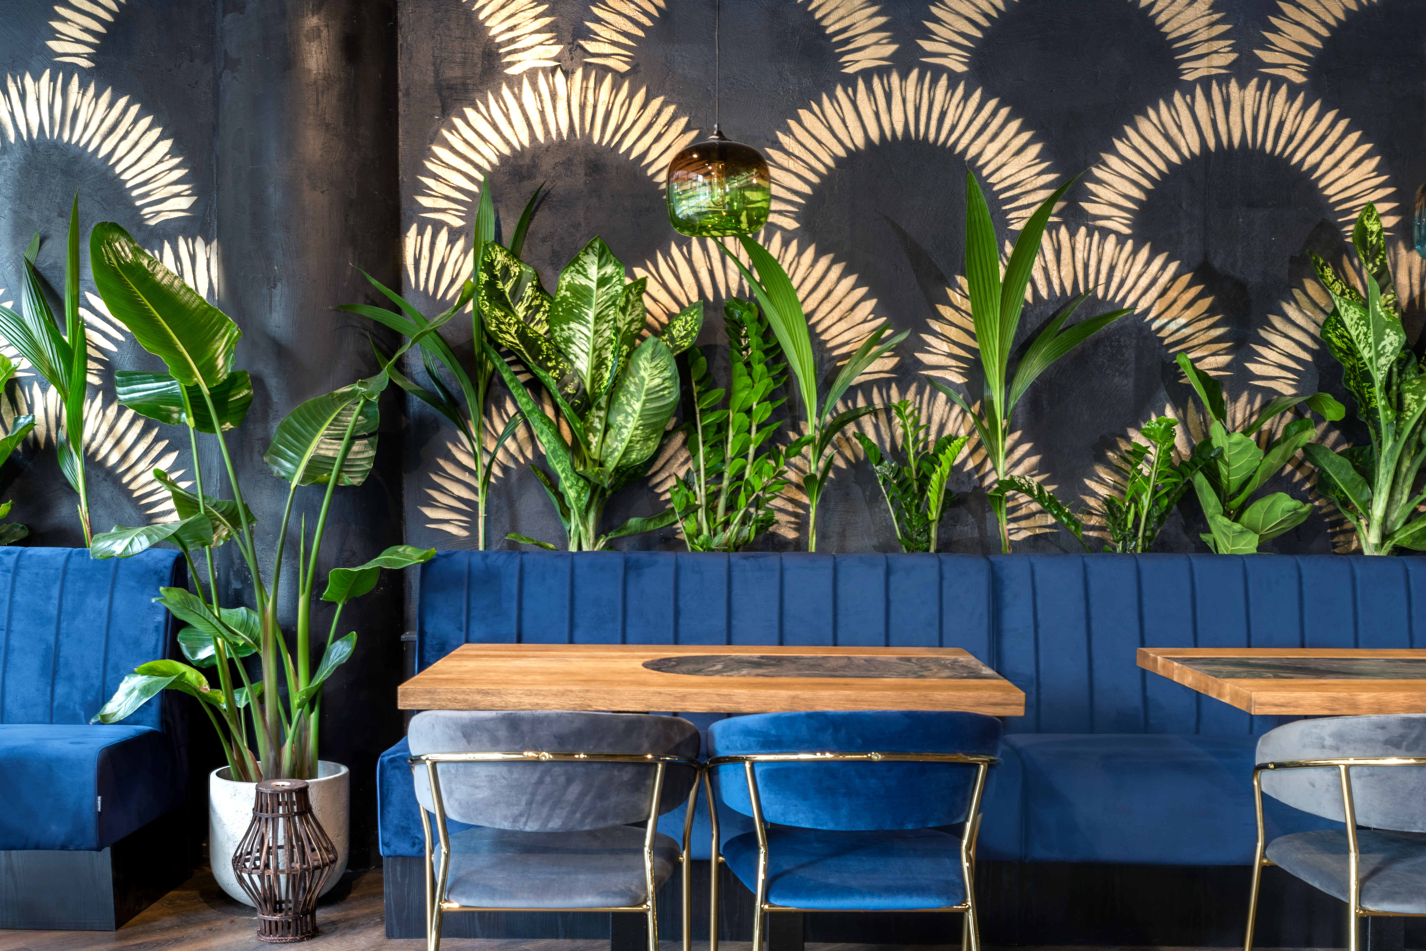
Interiér nové restaurace Dian v budově Beta
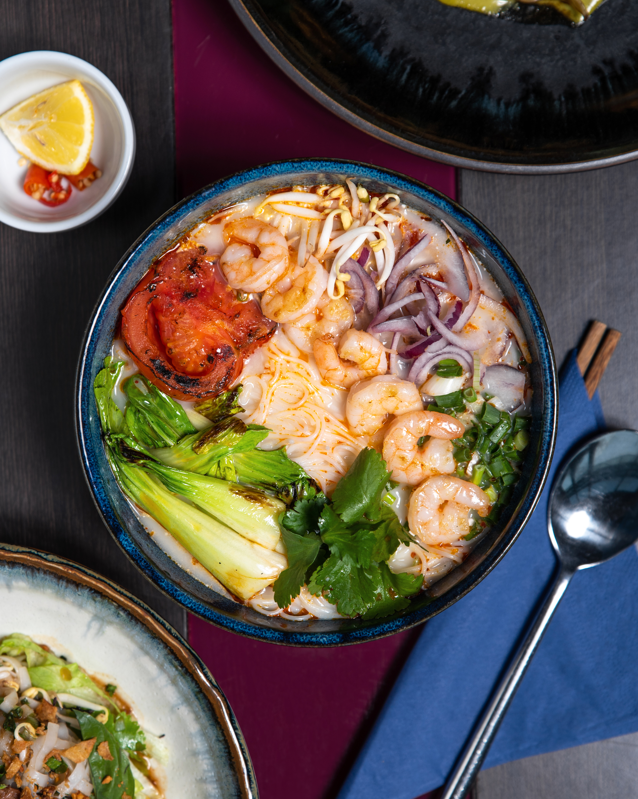
Ukázka nabízených pokrmů v nové restauraci Dian

Více informací a fotografie v tiskové kvalitě Vám poskytne:
Kristýna Samková, Head of PR and Marketing dept.
PASSERINVEST GROUP, a.s.
Tel.: (+420) 221 582 111
E-mail: Kristyna.Samkova@Passerinvest.cz
www.passerinvest.cz, www.bbcentrum.cz

Marcela Štefcová
Crest Communications a.s.
Mobil: (+420) 731 613 669
E-mail: marcela.stefcova@crestcom.cz

O společnosti
Passerinvest Group, a. s., je ryze česká investiční a developerská společnost založená a vedená Radimem Passerem. Passerinvest Group považuje za svou společenskou odpovědnost působit jako oborová ale i společenská autorita jak v roli dlouhodobého partnera města s cílem proměny často neutěšeného území v příjemnou a uživatelsky přívětivou lokalitu, tak v roli vzdělávací, podporující i moderující ve společenský důležitých oblastech, jakými jsou například rozvoj ČR prostřednictvím dopravní iniciace nebo edukace v oblasti zdraví a lidských hodnot. Passerinvest Group je jako odpovědný urbanistický developer spojována od roku 1998 převážně s BB Centrem v Praze 4, které je jedním z největších a nejúspěšnějších urbanistických projektů nejen v České republice, ale v celé Evropě.
Dalším významným projektem v portfoliu společnosti Passerinvest Group jsou Nové Roztyly. Současný brownfield bývalého areálu Interlov, kde by v budoucnosti mělo vzniknout místo s příjemným bydlením s velkým poměrem zeleně, doplněný o služby široké veřejnosti a administrativní funkci.
Principy městské výstavby a dlouhodobě udržitelný rozvoj Prahy i České republiky jsou součástí vize společnosti Passerinvest Group, která si díky svému odpovědnému přístupu vybudovala velmi dobré jméno jak na domácí, tak mezinárodní úrovni. Zásluhu na tom má nejenom kvalita realizovaných projektů a vysoká úroveň poskytovaných služeb, ale i smysl pro fair-play, zákaznický přístup a zejména zodpovědnost vůči společnosti i životnímu prostředí.

